Tri par insertion
C’est le tri du joueur de cartes :
- On prend nos cartes mélangées dans notre main.
- On crée deux ensembles de carte, l’un correspond à l’ensemble de carte triée, l’autre contient l’ensemble des cartes restantes (non triées).
- On prend au fur et à mesure, une carte dans l’ensemble non trié et on l’insère à sa bonne place dans l’ensemble trié.
- On répète cette opération tant qu’il y a des cartes dans l’ensemble non trié.

Le principe du tri par insertion d’un tableau est d’insérer l’élément en cours d’indice i à sa place parmi les éléments déjà triés qui le précède d’indice 0 à l’indice i – 1 .

indice :  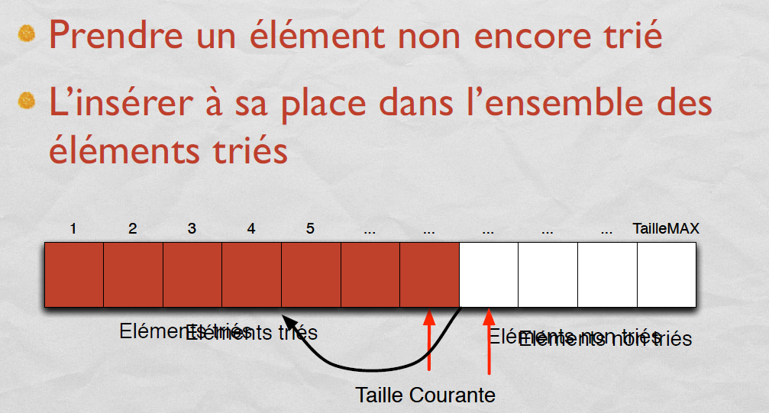  Partie triée Partie non triée  élément courant | 0 1 2 3 4 5 6 7  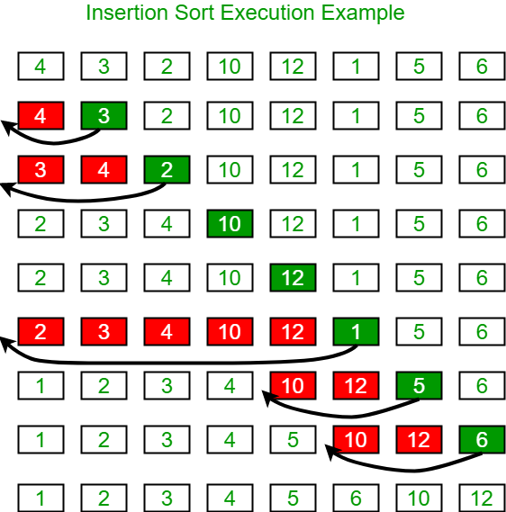 | étape  debut  1  2  3  4  5  6  7  fin

Remarque : On commence à l’indice 1 car un élément seul est forcément trié

Étape 1 : on compare le 3 avec le 4 => on décale le 4 puis on insère le 3

Etape2 : on compare le 2 et le 4 => on décale le 4, on compare le 2 avec le 3 donc on décale le 3 puis on insère le 2

Étape 3 : on compare le 10 et le 4 => on ne modifie rien

Étape 4 : on compare le 12 et le 10 => on ne modifie rien

Étape 5 : on compare 1 et 12=> on décale le 12, on compare 10 et 1 => on décale le 10,………., on compare 1 et 2, on insère le 1

Etape 6 : …………….

Etape 7 : …….

Écriture de l’algorithme : On va l’écrire en plusieurs versions en affinant à chaque fois
Version simple : | Version 2
Pour chaque élément non trié du tableau  Insérer cet élément à sa place dans la partie triée  Fin pour | Pour chaque élément non trié du tableau  Décaler vers la droite dans la partie triée, les éléments  superieurs à celui que l’on va inserer  Placer notre element à sa place dans le ‘’trou’’ ainsi créé  Fin pour

- Version finale :  Fonction Tri_insertion (tableau) :  Début  Pour $i$allant de .. à ………………….. # on parcourt le tableau  elément_courant $←$ tableau[….]  $j ← i-1$  Tant que ………… et ………… ……………………. faire  $tableau\left[…\right]←tableau[…….]$ # décalage vers la droite  $j ← j-1$ # on passe à la valeur située à gauche  Fin tant que  $tableau[j+1]←$ ……………………. # on le place au bon endroit de triée  Fin pour  Fin | Remarques :  - les indices i augmentent car l’élément courant se déplace de gauche à droite  - les indices j diminuent car on parcourt la partie triée de droite à gauche en descendant dans les valeurs.

Sur Spyder, implémenter la fonction en python et la tester sur des exemples
Exercice 1 : On applique le tri par insertion au tableau T .  Écrire le tableau à chaque itération de la boucle pour dans les deux cas ci-contre. Pour le deuxième exemple garder les couleurs des 3 | T = [4,6,3,7,2,5] | T= [3,7,3,2,3,4]

Propriété du tri par insertion :
- Tri stable : il ne change pas l’ordre de deux éléments “égaux” (le 4 rouge restera avant le 4 vert)
Exemple 2 4 3 5 4 donne 2 3 4 4 5

- Tri en place : il est effectué directement dans la structure de donnée initiale, et ne nécessite pas l’allocation (mémoire) d’une nouvelle structure.

Etude de la Complexité :
Quel est le meilleur des cas ? ……………………………………………
Le pire des cas ? …………………………………………………………………..
On va donc trier un tableau de taille n qui s’écrit en compréhension : T = [i for i in range(………………)]

Etude pratique : compléter un tableau correspondant au pire des cas de taille n et donner le temps d’exécution  Constat : Quand on multiplie par 10 la taille du tableau, le temps d’exécution est multiplié par …………. environ | Etude théorique :  Dans le pire des cas, avec des données triées à l'envers,  Etape 1 : il y a ……… comparaisons et ……. décalages (=affectations)  Etape 2 : il y a …………comparaisons et …. décalages  ……………………………………………………………………………..  Etape n-1 : il y a ………… comparaisons et …… décalages  Soit au total :
  n | 1_000 | 10_000 | 20_000
  temps (sec)

On a donc une complexité dans le pire des cas du tri par insertion dite quadratique en ……...

Exercice 2 : Que modifier dans l’algorithme pour que le tri se fasse dans l’ordre décroissant ?
……………………………………………………………………………………………………………………………………………………………………………
……………………………………………………………………………………………………………………………………………………………………………..

Exercice 3 : Sur un ordinateur, le tri par insertion prend 6.8 secondes pour trier 160 000 valeurs. Combien de temps prendra-t-il pour trier 1 millions de valeurs ?

